BAŞLIK
Sınıf Temsilcileri ve Yönetim Görüşmesi

GÜNDEM MADDELERİ
Sınıf temsilcileri ile Müdürün tanışması
Sınıf temsilcilerinin istek ve şikâyetlerinin ele alınması
Sınıf temsilcilerinin önerilerinin ele alınması

KAPSAM
1. Sınıf temsilcileri, laboratuvar kapasitenin artırılmasını ve geliştirilmesini talep etti.
2. Sınıf temsilcileri, kütüphane kapasitesinin ve olanaklarının artırılmasını talep etti.
3. Sınıf temsilcileri, sosyal, kültürel ve sportif faaliyetlerin artırılmasını talep etti.
4. Sınıf temsilcileri, bölümlerin erasmus anlaşmalarının artırılmasını talep etti.
5. Sınıf temsilcileri, toplulukların düzenlediği etkinlikler için araç desteğinin sağlanmasını talep etti.
6. Sınıf temsilcileri, eğitim-öğretim faaliyetlerinde ve kalite süreçlerine katkı sağlamayı talep etti.

KARAR
1. Öğrenci talepleri dikkate alınarak izleyen eğitim-öğretim döneminde taleplerin yerine getirilmeye başlanmasına karar verilmiştir.
2. Kalite süreçlerine öğrenci katkısını sağlamak için öğrenci kurulunun oluşturulmasına karar verilmiştir.

TOPLANTI FOTOĞRAFLARI
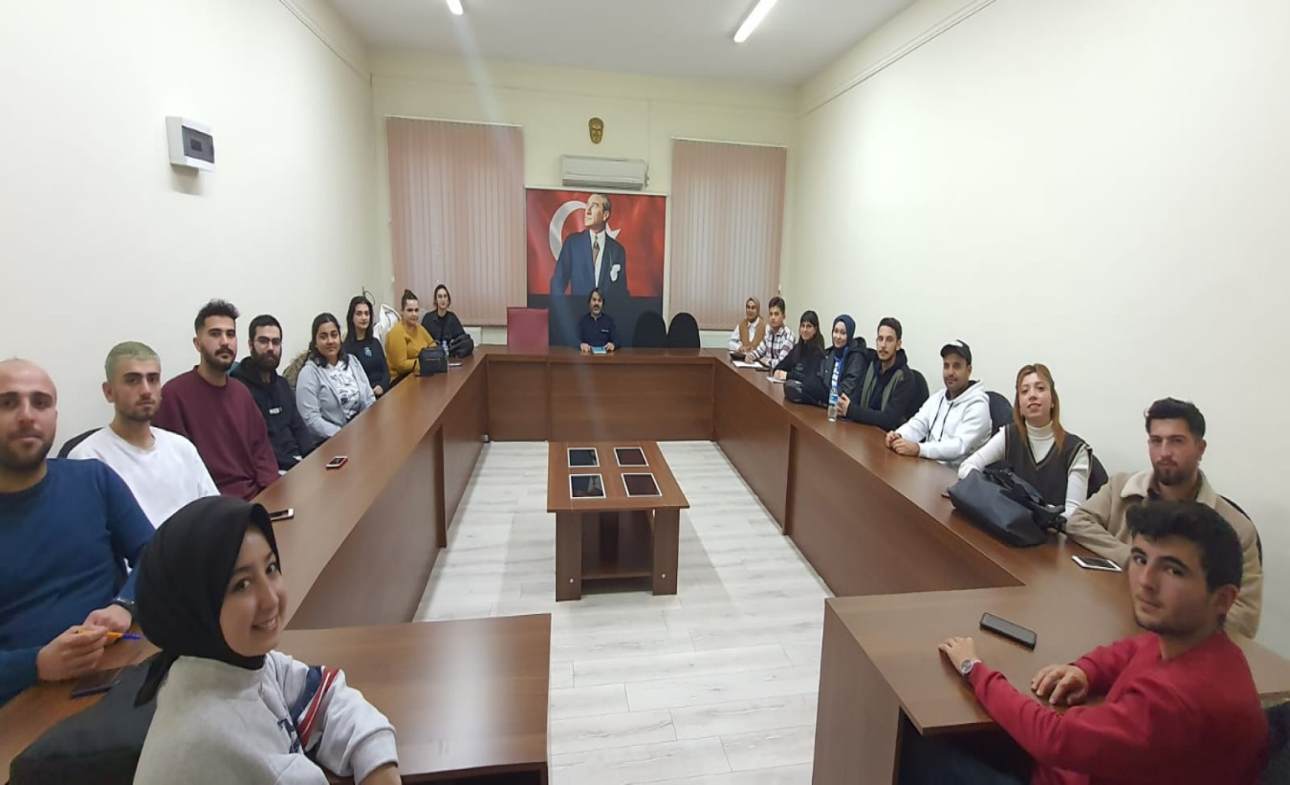

Katılımcılar:

Doç. Dr. Mehmet ÖZMEN
Müdür

Yüksekokul Sekreteri Eray ERDEN Arş. Gör. İlknur KORKMAZ
(Birim Kalite Komisyonu Üyesi) (Birim Kalite Komisyonu Üyesi)

